如何使用测试仪进行400G交换机性能测试

一、400G以太网概述
400G以太网或400 Gigabit Ethernet (400GbE) 由 IEEE P802.3bs Task Force 于 2017 年开发，它使用与100 Gigabit Ethernet 大致相似的技术，但是，400G 不仅速度是100G的四倍，而且还提供了更好的规模经济和更密集的配置，此外，新的400G产品通常采用8×50G串行链路，基于PAM4的编码技术。
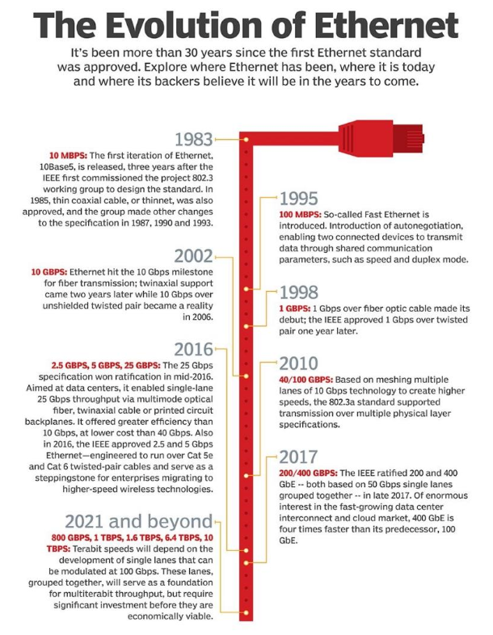

二、400G以太网产生的原因
- 通信服务提供商在推动 400G 的采用方面处于领先地位。从战略上讲，通信服务提供商致力于为消费者和企业客户部署 5G，从而提高整个网络的带宽需求。
- 云提供商数据中心带宽需求的大幅增加，对于400以太网的需求愈加迫切
- 大型企业AI/ML 计算集群的广泛采用，这些集群需要 50/100G I/O 和 400G 扩展
- 视频应用容量需求和带宽的爆炸式增长超过了当前的传输能力，400G在满足视频网络领域的扩展和QoE需求方面变得至关重要。

三、400G交换机性能测试的意义
随着通信行业的发展，网络越来越复杂，对网络的带宽、时延等要求越来越高，那么，对满足当前5G网络重要一环的400G交换机而言，也必须具备超高的带宽、超低的时延、超高的稳定性，才能保证日益复杂网络的正常运行，所以对于400G交换机的性能测试是非常重要的一个环节，必须在交换机正式商用之前进行吞吐量、背板转发、背板缓存、时延等等指标的验证，另外像实际应用中需要用到的协议邻居数量、路由容量等指标也需要进行专门的测试验证。

四、如何使用测试仪进行400G交换机性能测试
信而泰BigTao系列400G硬件测试平台具备400G光口，单板卡具备2个400G端口，此硬件平台配备的Renix软件测试平台具备RFC2544测试套件，可以很好的满足400G交换机二层转发性能测试，包括背靠背、丢包率、吞吐量、时延等，在三层性能测试上，也具备易用性很好的配置向导，可以模拟1W+的协议邻居数量、注入100W+的路由条目。
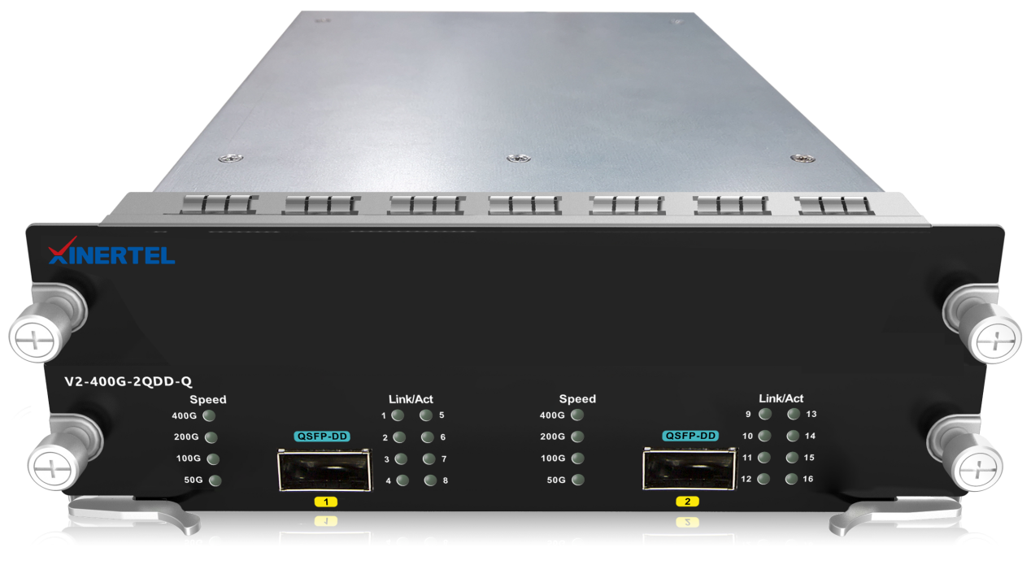
那么，如何使用信而泰测试仪进行400G交换机测试呢，下面就进行一一介绍。

测试拓扑：

二层转发性能测试
（1）打开Renix测试软件，并预约400G测试端口

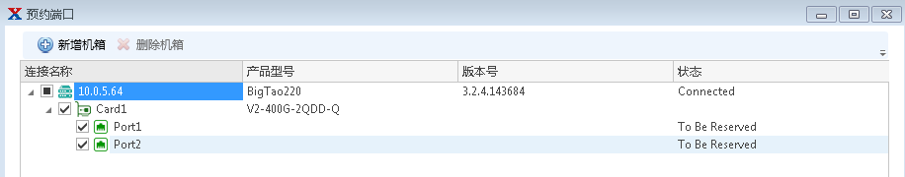

注：如果只是测试单端口转发性能，只需要连接两个端口即可，如果是需要测试400G交换机的整机背板转发能力，就需要连接交换机的所有端口
测试步骤：

（2）打开RFC2544配置界面，选择测试项
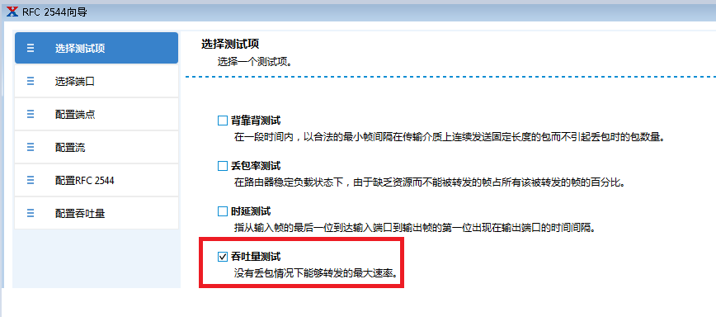

- 配置流量模型，这里选择双向互相打流
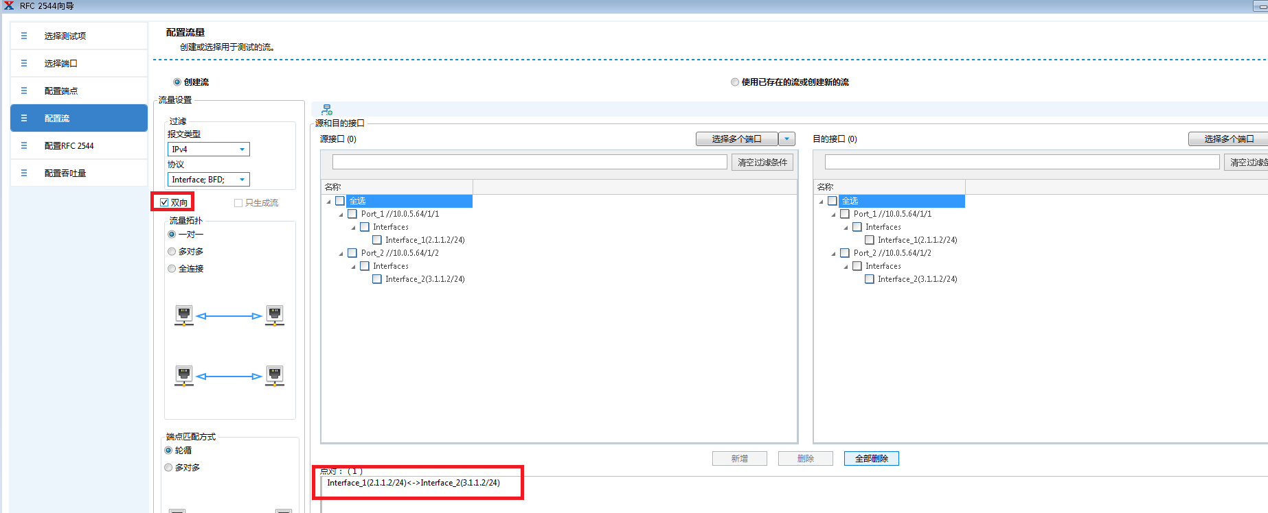
- 配置吞吐量测试参数
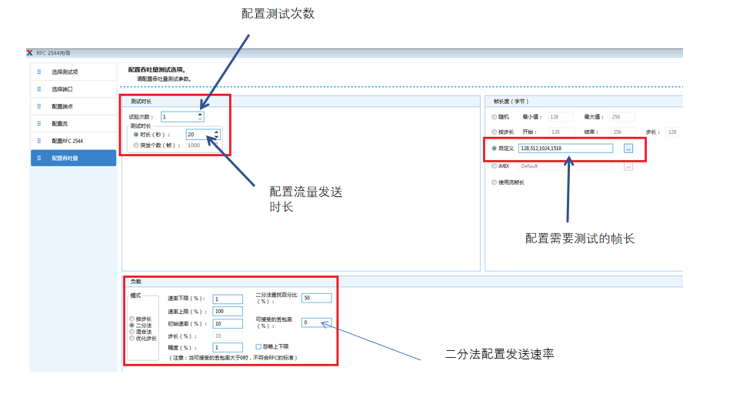
- 启动RFC2544测试，待测试完成后查看测试结果
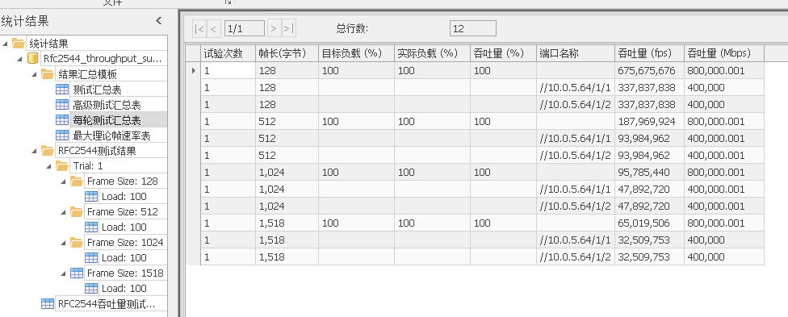

三层路由协议性能测试
（1）打开Renix测试软件，并预约400G测试端口

- 进行协议模拟--（OSPF、BGP、ISIS等都可以通过向导进行配置）
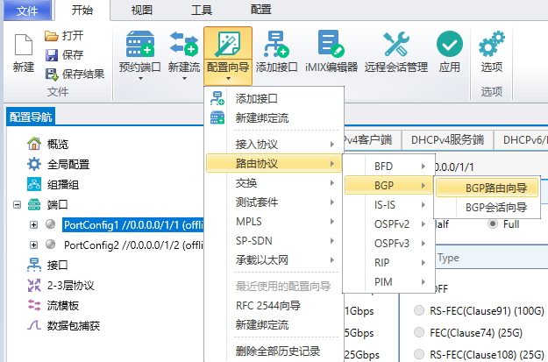

- 路由注入--具备丰富的拓扑类型
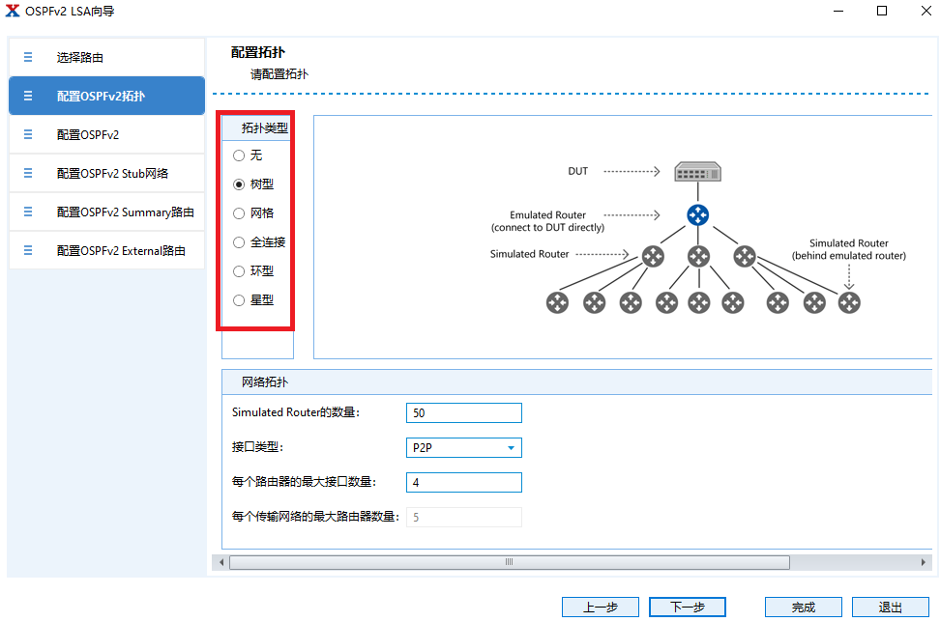

- 路由注入--类型可选，数量可填。
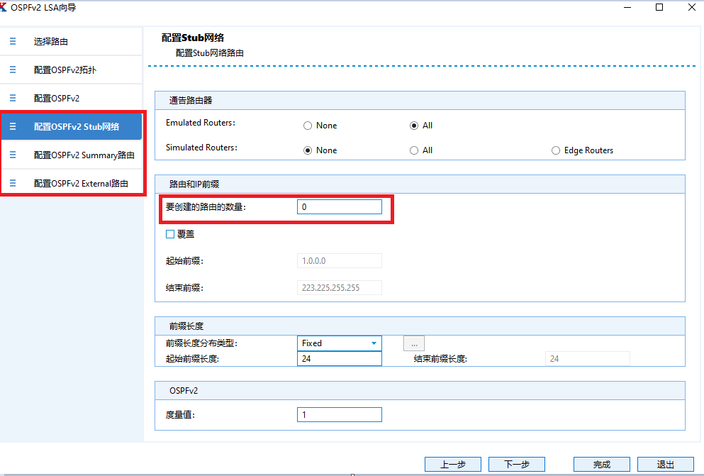
按照需求配置完成后，启动测试仪的模拟协议即可。

